新 书 推 荐

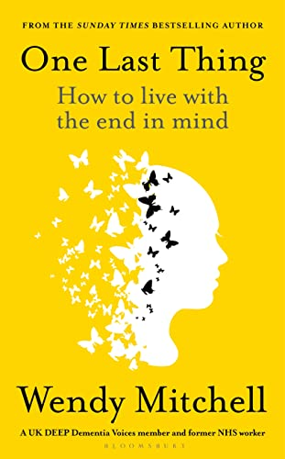
中文书名：《人生终章：如何谈论死亡并继续前行》
英文书名：One Last Thing: How to Talk About Death and Get On with Living
作 者：Wendy Mitchell
出 版 社：Bloomsbury
代理公司：Rachel Mills/ANA/Zoey
页 数：153页
出版时间：2023年6月
代理地区：中国大陆、台湾
审读资料：电子稿
类 型：心灵励志
WATERSTONES' BEST BOOKS OF 2023: BIOGRAPHY
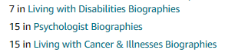

内容简介：

温迪·米切尔如今已不再惧怕任何事物。

2014年被诊断出患有早发性痴呆症后，温迪过去的所有恐惧，对黑暗、动物、女儿们在没有母亲陪伴下长大的恐惧，全都烟消云散了。毕竟，在失去理智这个最大问题之前，还有什么可害怕的呢？

在与疾病共同生活并面对绝症带来的极端变化的过程中，温迪写了两本《星期日泰晤士报》畅销书，What I Wish People Knew About Dementia和Somebody I Used to Know，第一次尝试了跳伞运动，还在英国支持多个痴呆症倡导团体。她以谈论患有痴呆症的生活而闻名，现在，她想在自己仍然有能力的时候，探讨患病后的临终问题。

温迪向政策制定者咨询关于安乐死的话题，支持让其合法化的律师，并与那些强烈反对其实践的人交流，提醒大家，要想继续过好生活，就需要谈论死亡。于是在《人生终章》中，温迪踏上了一段探索死亡的旅程：我们要如何为死亡做好准备，如何与亲人谈论死亡，以及如何主动选择自己的结局。

作者简介：

温迪·米切尔（Wendy Mitchell）在国家医疗服务体系中担任了20年的非临床团队领导，2014年7月被诊断出患有年轻发病的痴呆症，当时她58岁。她对社区和医院缺乏对这种疾病的认识感到震惊，发誓要花时间提高公众对痴呆症的认识，并鼓励其他确诊病人积极生活。2024年2月23日，温迪与世长辞，时年68岁。

感谢您的阅读！
请将反馈信息发至：版权负责人
Email：Rights@nurnberg.com.cn
安德鲁·纳伯格联合国际有限公司北京代表处
北京市海淀区中关村大街甲59号中国人民大学文化大厦1705室, 邮编：100872
电话：010-82504106, 传真：010-82504200
公司网址：http://www.nurnberg.com.cn
书目下载：http://www.nurnberg.com.cn/booklist_zh/list.aspx
书讯浏览：http://www.nurnberg.com.cn/book/book.aspx
视频推荐：http://www.nurnberg.com.cn/video/video.aspx
豆瓣小站：http://site.douban.com/110577/
新浪微博：安德鲁纳伯格公司的微博_微博 (weibo.com)
微信订阅号：ANABJ2002


